**Домашнее задание по уроку №1.**

1. Создать web страницу с таблицей в которой есть ID товара, название товара, стоимость товара. Всего в таблице должно быть 5 товаров. Товары с ценой выше средней должны быть отмечены красным цветом, а товары с ценой ниже средней – зеленым цветом. У страницы должен быть заголовок, который выравнен по центру страницы.

Выполненное задание:

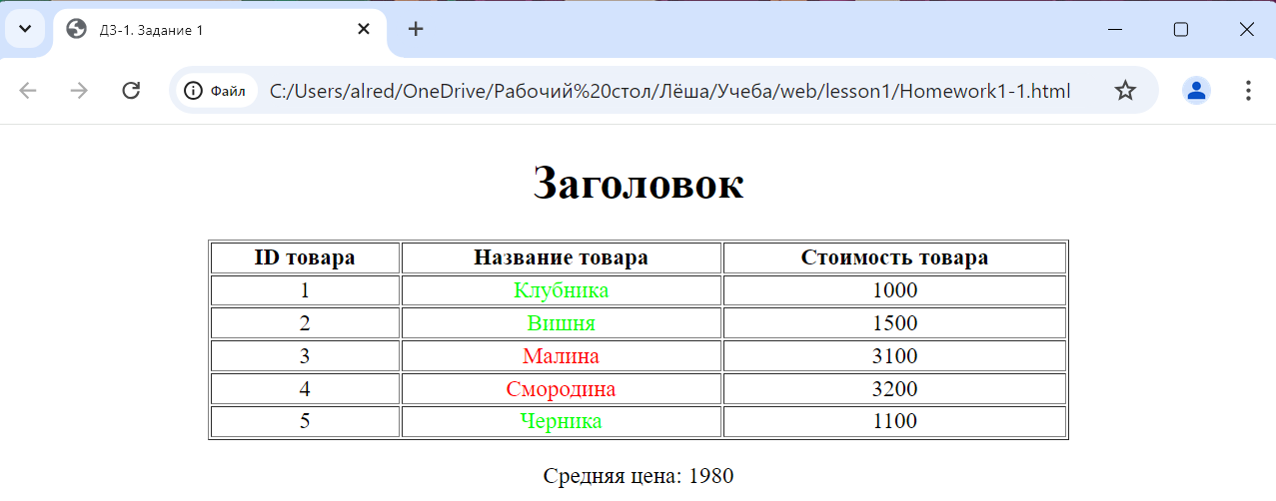

1. Создать страницу на которой есть 5 параграфов. Выделить каждый параграф цветом, применить выравнивание по ширине и разместить в одном из параграфвов изображение, выравненное по правому краю текста.

Выполненное задание:

